证件照片排版工具 v7.6.1 使用说明书
版权所有 © 2025 徐英珺
https://github.com/aningQwQ/PhotoPrintLayoutTool

1. 软件简介
证件照片排版工具 是一款专为证件照打印排版设计的桌面软件。它可以帮助用户快速将不同尺寸的证件照片自动排列在标准的相纸（如5寸、6寸、A4纸）上，支持智能填充、旋转优化、多页排版以及手动微调，极大地提高了照片打印的效率，特别适合复印店、照相馆及个人家庭用户使用。
2. 界面概览
软件主界面分为三个主要区域：
左侧面板（照片管理）： 用于导入和管理待排版照片。
中间面板（排版预览）： 实时显示排版效果，支持缩放和翻页。
右侧面板（设置与导出）： 设置画布尺寸、间距、导出参数等。
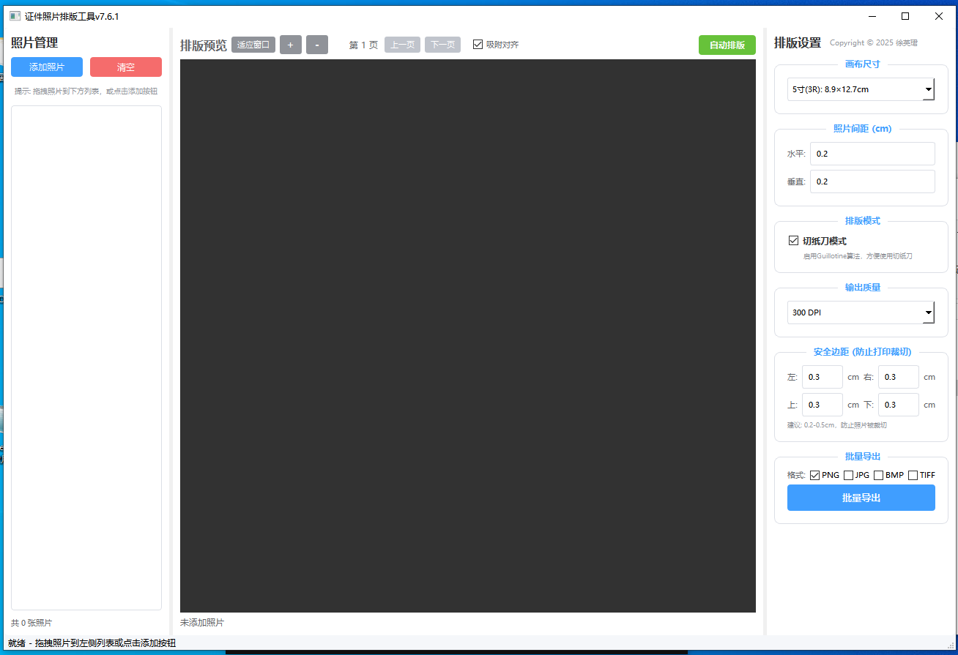
3. 快速上手流程
步骤一：添加照片
在左侧“照片管理”面板中，您可以通过以下方式添加照片：
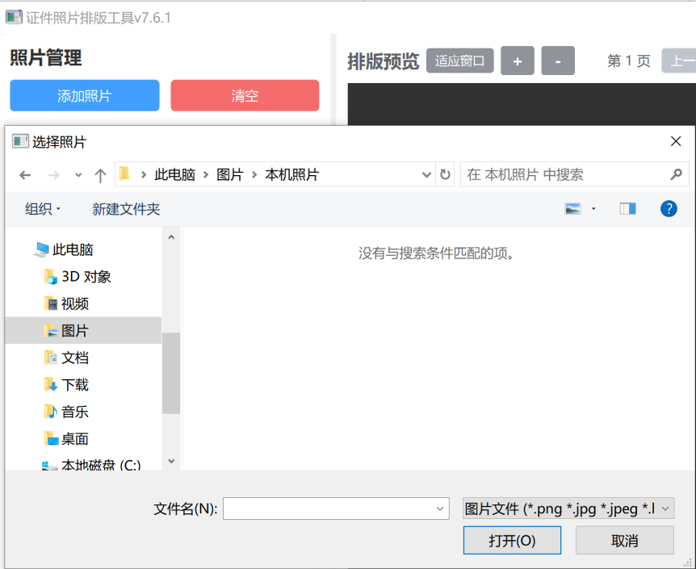
点击“添加照片”按钮，选择一个或多个图片文件。
支持的格式：PNG, JPG, JPEG

步骤二：设置照片参数
添加照片后，每张照片在列表中都有独立的设置项：
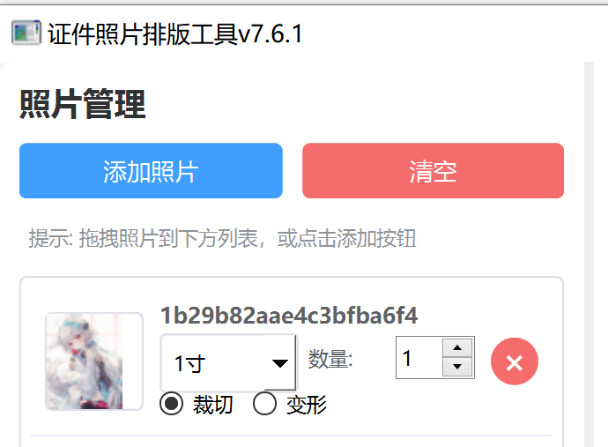
尺寸选择： 在下拉框中选择目标尺寸（如1寸、2寸、签证照等）。
数量设置： 输入该照片需要打印的数量
裁切： 保持比例放大填满区域，超出部分会被裁掉（推荐证件照使用，无白边）。
变形： 强制拉伸图片以适应尺寸（可能导致人脸变形，慎用）。
如需删除某张照片，点击其右侧的红色“×”按钮即可。

步骤三：排版设置
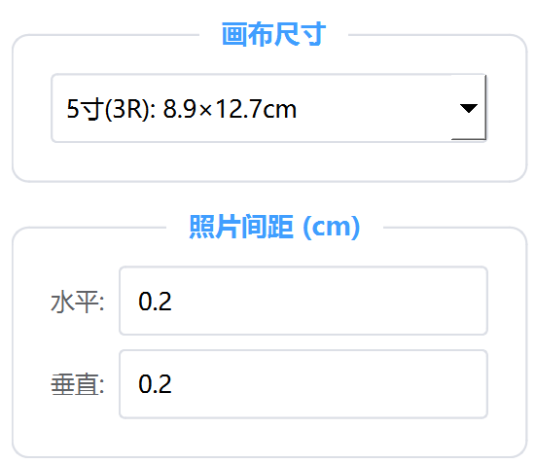
在右侧面板进行全局设置：
画布尺寸： 选择打印纸张大小（如5寸、6寸、A4）。
照片间距： 设置照片之间的水平和垂直间距（单位：厘米），建议保留0.2cm左右以便裁切。
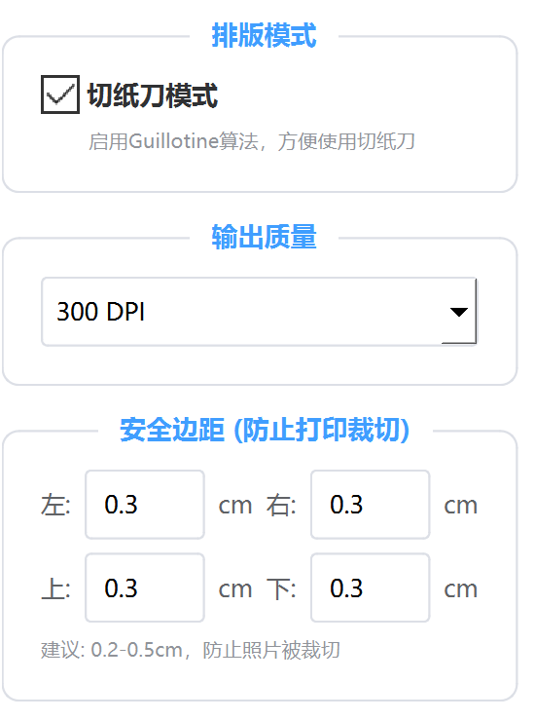
切纸刀模式： 勾选后启用 Guillotine（断头台）算法，照片会像切豆腐块一样整齐排列，非常适合使用切纸刀批量裁切。
输出质量 (DPI)： 选择分辨率。打印建议选择 300 DPI 或更高。
安全边距： 设置四周的留白距离，防止打印机无法打印到边缘导致照片被裁切。

步骤四：执行排版
点击中间面板上方的 “自动排版” 按钮。

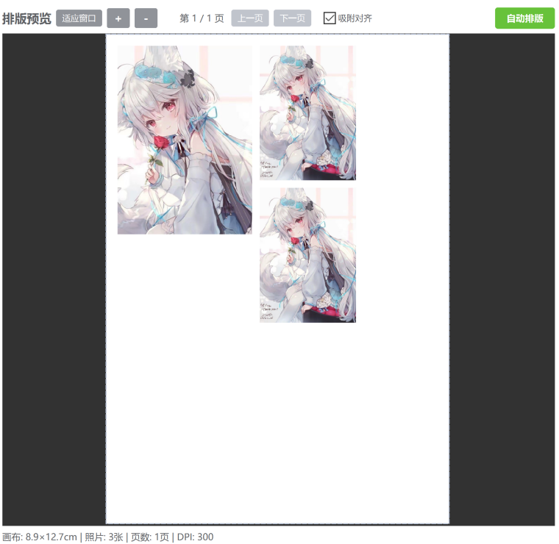
软件将自动计算最佳排列方式

自动分页：如果一页放不下，会自动生成多页。
自动旋转：在“切纸刀模式”下，软件会自动判断是否需要旋转照片以节省空间。
步骤五：预览与微调
排版完成后，在中间预览区查看效果：

缩放： 滚动鼠标滚轮放大/缩小，或点击“+”、“-”按钮。
翻页： 若有多页，通过“上一页”、“下一页”按钮查看。
手动调整：
移动照片： 鼠标左键按住照片拖动。
吸附对齐： 拖动时，照片会自动吸附到边缘或与其他照片对齐（可通过“吸附对齐”复选框开关此功能）。

步骤六：导出图片
确认无误后，在右侧底部：

选择格式： 勾选导出格式（可同时勾选 PNG, JPG 等）。
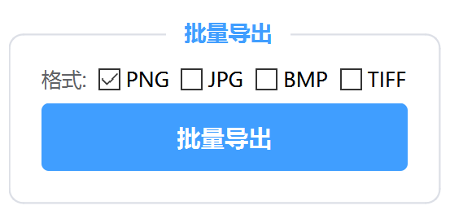
点击“批量导出”： 选择保存文件夹。
软件将自动生成排版好的图片文件。

4. 功能详解
4.1 切纸刀模式
这是本软件的核心功能之一。
开启时： 算法会优先保证裁切线是横平竖直的。这意味着您可以用切纸刀一次性切到底，不需要反复调整角度，特别适合复印店。
关闭时： 使用贪心算法填充，可能会出现“俄罗斯方块”式的填充方式，利用率可能更高，但裁切较麻烦。
4.2 吸附对齐
在手动拖动照片时，当照片边缘接近其他照片边缘或画布边缘时，会产生“磁力”吸附效果，帮助您快速对齐照片，避免出现肉眼难以察觉的错位。
4.3 安全边距
大多数打印机无法打印到纸张的最边缘。设置 0.3cm - 0.5cm 的安全边距，可以确保照片内容完整。在预览界面中，安全区域会以浅红色背景显示。

5. 常见问题 (FAQ)
Q: 导出的照片模糊怎么办？
A: 请在右侧设置中将 DPI 调整至 300 或 600。DPI 越高，照片越清晰。

Q: 为什么排版后照片被裁切了？
A: 证件照比例与目标尺寸比例不一致导致。请确保在照片列表中选择了“裁切”模式。如果您希望保留完整照片（不裁切），请选择“变形”模式，但请注意可能会产生白边或人脸变形。

Q: 如何在一张纸上排不同尺寸的照片？
A: 直接在左侧列表为不同的照片设置不同的尺寸即可，软件会自动计算混合排版。

技术支持与反馈：
如有 Bug 反馈或功能建议，请访问 GitHub 项目页面提交 Issue。
https://github.com/aningQwQ/PhotoPrintLayoutTool

